Сопроводительная программа
передвижной выставки

«Лагерь смерти Тростенец:
история и память»

Выставка работает с 20 апреля по 14 мая в здании филиала «Молодечненский государственный политехнический колледж» УО РИПО по адресу:
ул. Машерова, 19. Вход бесплатный

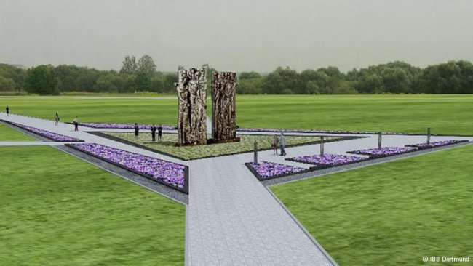
Мемориальный комплекс «Тростенец»
«Врата памяти»
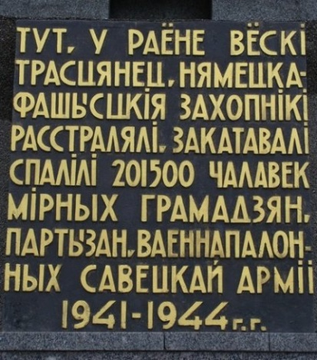
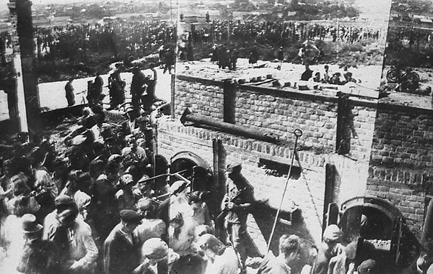
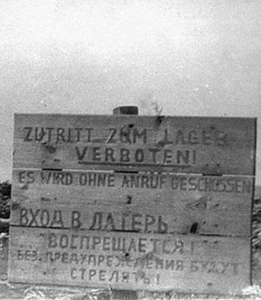
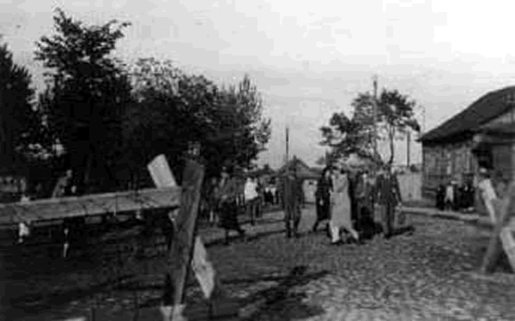
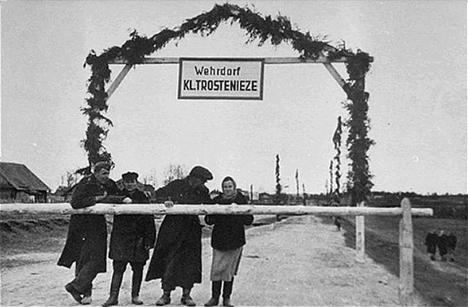
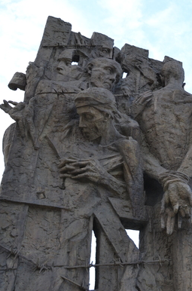

Память о Холокосте необходима, чтобы наши дети никогда не были жертвами, палачами или равнодушными наблюдателями.
И. Бауэр

20 апреля (четверг) 2017 года
14.00 | Открытие выставки «Лагерь смерти Тростенец: история и память» на базе филиала «Молодечненский государственный политехнический колледж» УО РИПО по адресу ул. Машерова, 19; актовый зал. По приглашениям.
26 апреля (среда) 2017 года
11.00 - 16.00 | Методический семинар для педагогических работников профессионального и общего среднего образования «Формирование медиа- и информационной культуры посредством визуализации исторических знаний на примере выставки «Лагерь смерти Тростенец: история и память».  В рамках семинара пройдёт обмен опытом работы по вопросам организации работы с учащимися по данной тематике, будет организована экскурсия для его участников по ознакомлению с экспозицией выставки.
27.04 – 04.05 2017 года
 | Интерактивные занятия для учащихся филиала МГПК УО РИПО членов объединения по интересам «Музейное дело» с использованием материалов выставки.
03 мая (понедельник) 2017 года
14.00 | Литературно-музыкальная композиция «Памяти жертв Холокоста».
11 мая (четверг) 2017 года
11.00 - 15.00 | Научно-практическая конференция «Локальная живая память» по результатам исследовательской работы учащихся.  Главной задачей конференции является стимулирование поиска имён неизвестных жертв, введение их в образовательную деятельность. Участники конференции представят исследовательские проекты об истории своих семей, соседей, знакомых: белорусов, евреев, цыган и других национальностей, неизвестны жертв Великой Отечественной войны.
Мероприятия по предварительной заявке:
В период с 20 апреля по 14 мая 2017 года для учащихся и педагогов учреждений общего среднего и профессионального образования г. Молодечно и Молодечненского района будут организованы экскурсии по выставке «Лагерь смерти Тростенец: история и память».

В период с 24 апреля по 14 мая 2017 года для учащихся учреждений общего среднего и профессионального образования организуются публичные встречи с живыми свидетелями – узниками фашизма, членами ОО «Белорусская ассоциация бывших малолетних узников фашизма».

